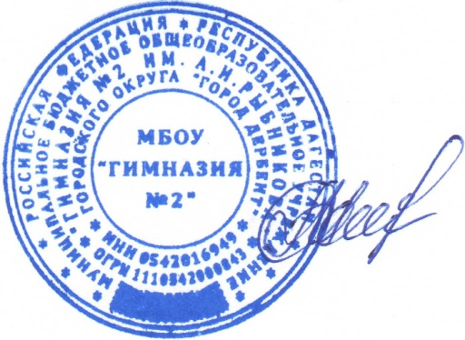

|  |
| --- |
| Принятометодическимсоветом:  (Протокол от31.08.2023г.№1) |
| Утверждено: С.-А.М.Мамедова |
| (Приказот31.08.2023г.№ 28.) |

# Положение

**опроведениипредметныхнедельмуниципальногобюджетногообщеобразовательногоучреждения**

# «Дербентская гимназия №2»

1. **Общиеположения**
   1. Предметныенеделипроводятсяежегоднометодическимиобъединениями
   2. **Задачипредметнойнедели**:

* совершенствованиепрофессиональногомастерствапедагоговчерезподготовку,организациюипроведениеоткрытыхуроковивнеклассныхмероприятий;
* вовлечениеобучающихсявсамостоятельнуютворческуюдеятельность,повышениеихинтересакизучаемымучебным дисциплинам;
* выявление обучающихся, которые обладают творческими способностями,стремятся к углубленному изучению определенной учебной дисциплины илиобразовательнойобласти.

# Организацияипорядокпроведенияпредметнойнедели

* 1. Предметнаянеделяпроводитсявсоответствиисграфиком,принятымнаметодическомсовете гимназии.
  2. План подготовки и проведения предметной недели утверждаетсядиректором гимназии до начала ее проведения.
  3. Организаторомпредметнойнеделиявляетсяметодическоеобъединение.
  4. Участникамипредметнойнеделиявляются:
* всеучителя,преподающиепредметилигруппудисциплинобразовательнойобласти,по которым проводитсяпредметнаянеделя;
* учащиеся школы,изучающиепредметилиобразовательнуюобласть,покоторымпроводится предметная неделя.
  1. Врамкахпредметнойнеделипроводятсяследующиемероприятия:
* конкурсы назнаниеосновнойтематикинеделии предметавцелом;
* нетрадиционные уроки по предмету, а также использованиемежпредметныхсвязейприпланированииуроковпо другимпредметам;
* выставка,посвящённаяосновнойтематикепредметнойнедели;
* экскурсионныемероприятияпоосновнойтематике недели;
* проектнаяиисследовательскаядеятельность;
* научно–практическиеконференции;
* заседанияклубовпоинтересам;

-мини–олимпиадыидр.

* 1. Проведениепредметнойнеделидолжносопровождатьсяразнообразнойнагляднойинформацией.
  2. По итогам предметной недели может быть определен состав командыгимназии для участия в районных предметных олимпиадах, конференциях,конкурсахи т.п.
  3. Поокончаниипредметнойнеделиназаседанииметодическогообъединенияиметодическогосоветашколыпроводитсяанализмероприятий,организованныхвходенедели.
  4. По итогам предметной недели заместителю директора гимназии по научно-методической работе готовятся следующие документы:
* планпредметнойнедели;
* планыилисценарииоткрытыхмероприятий;
* анализ итогов предметной недели, который включается в анализ работыметодического объединения загод.

3.10. Поитогампроведенияпредметнойнеделиготовитсяприказпо гимназии.